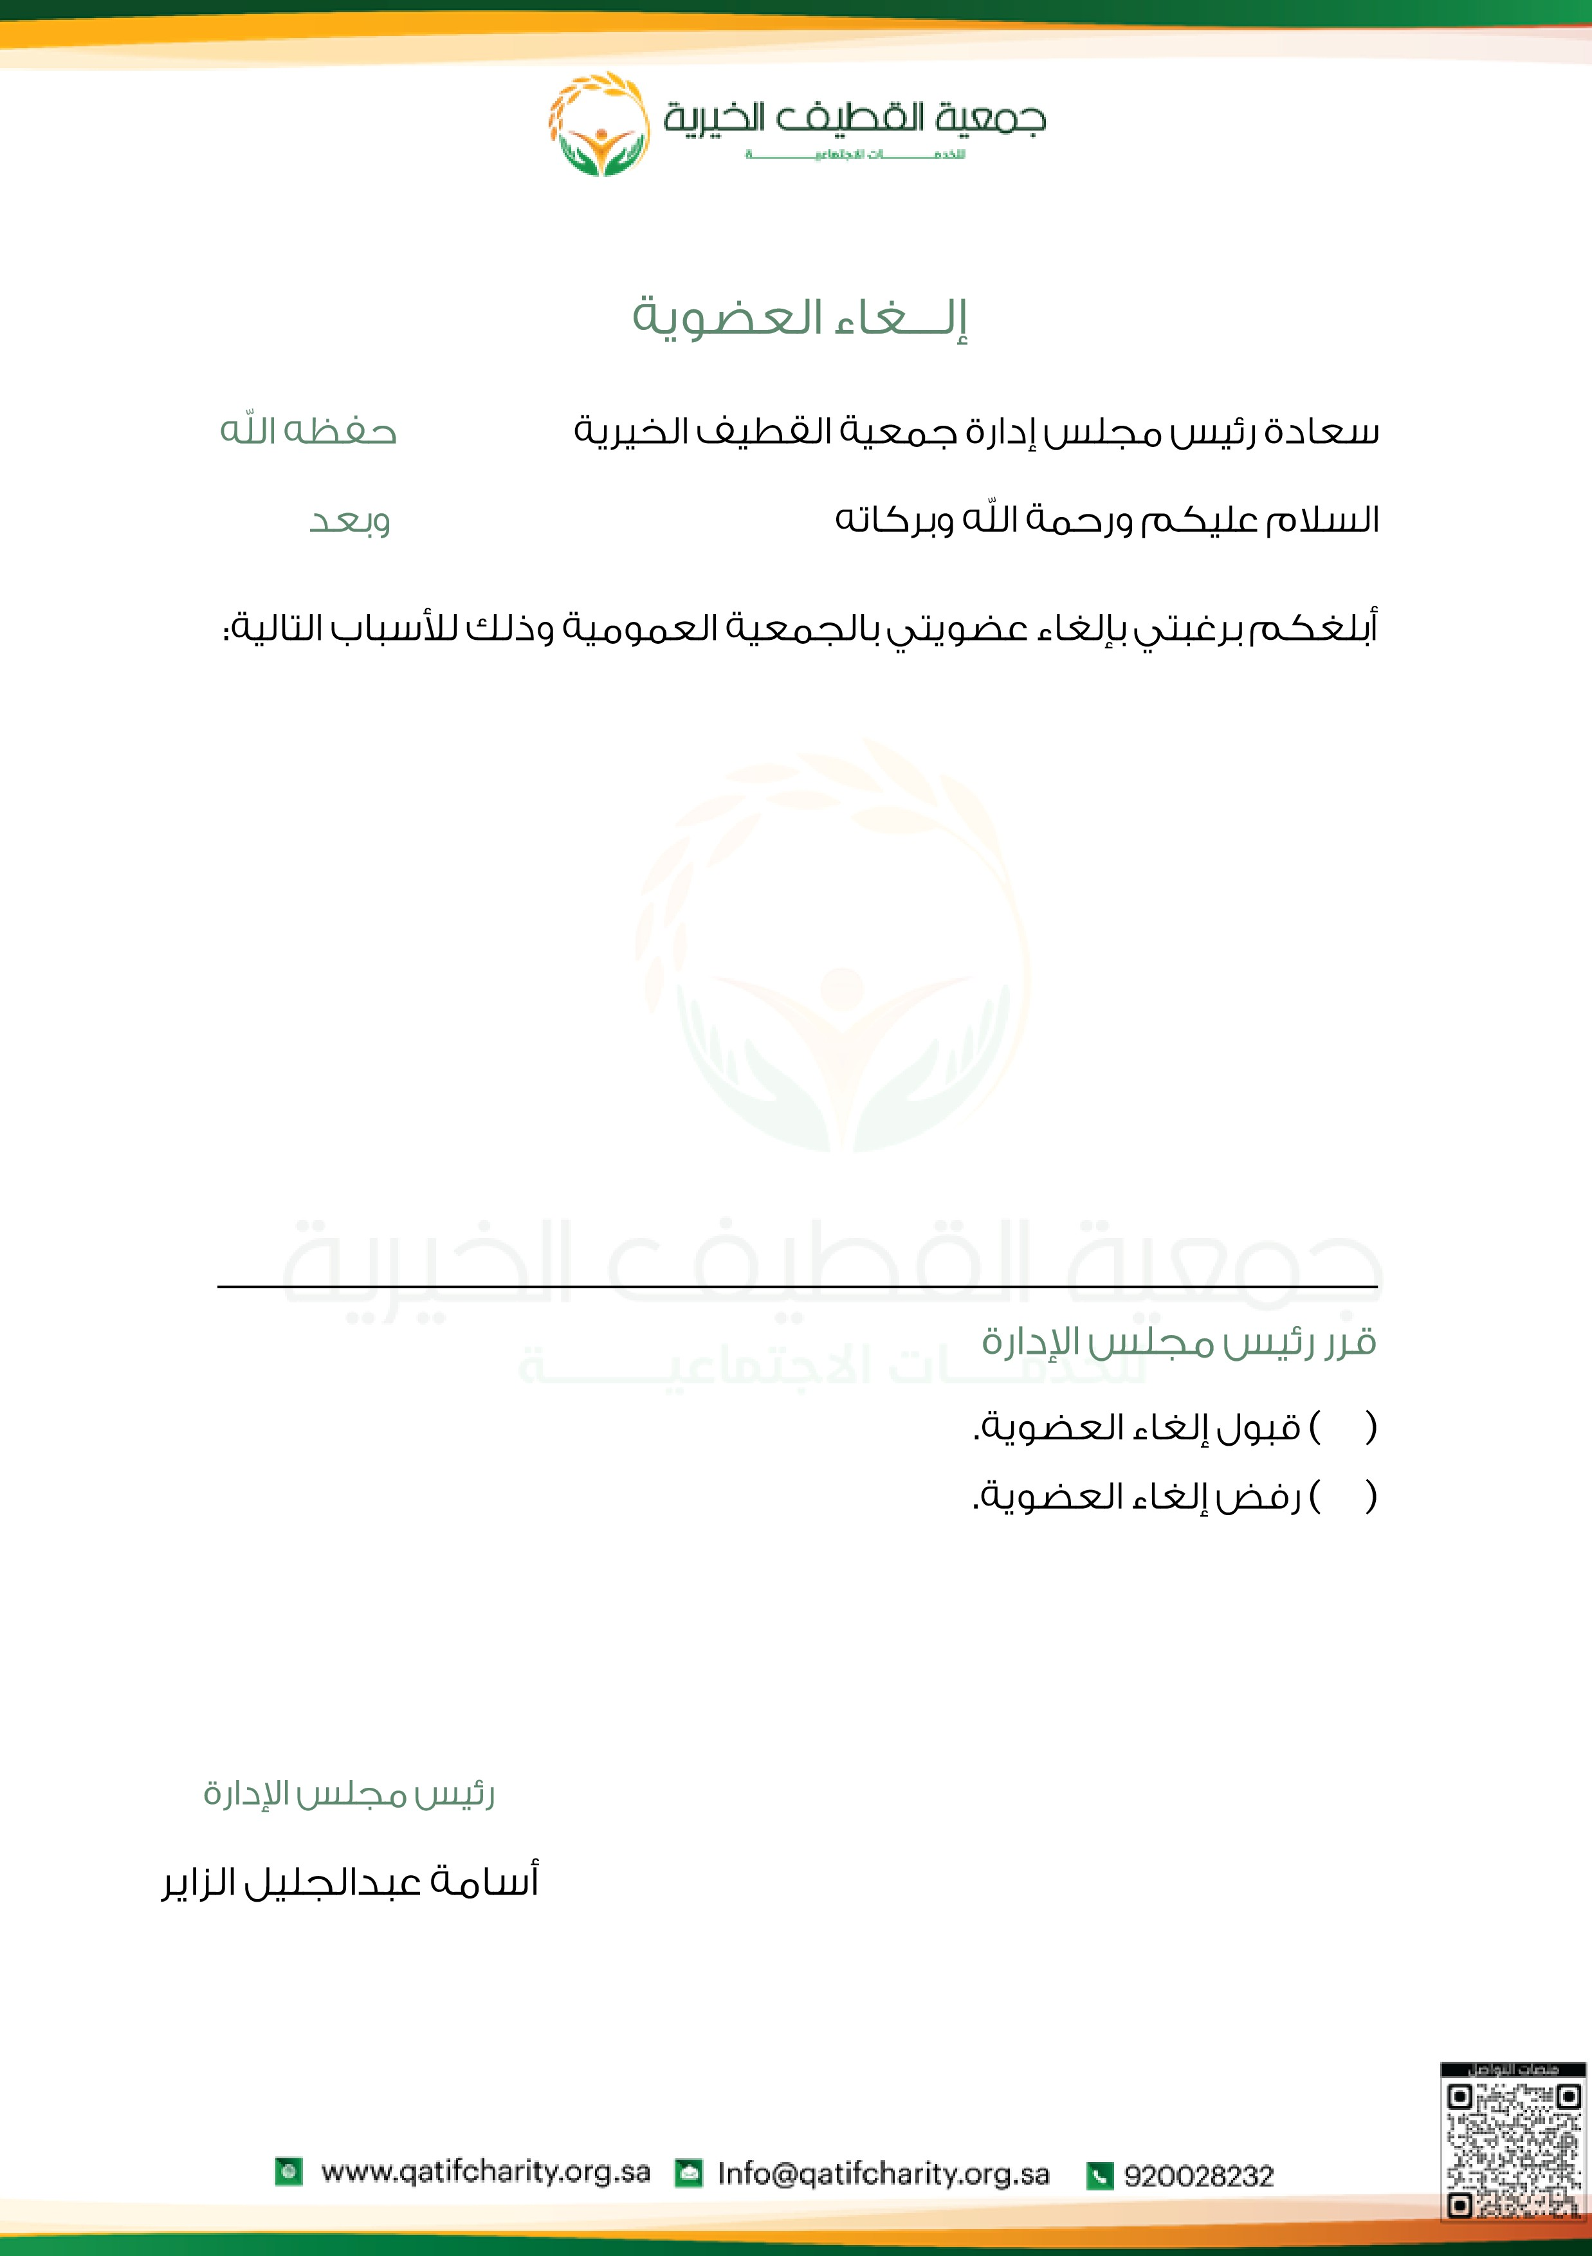



|  |  |  |  |
| --- | --- | --- | --- |
| بيانات العضو | | | |
| الاسم الرباعي |  | | |
| رقم التواصل |  | السجل المدني |  |
| التاريخ |  | التوقيع |  |